**ACTIVIDAD EN CLASE 10 CON UBUNTU**

1. **Ejecutar comando df, mostrar resultado en pantalla y qué significa.**

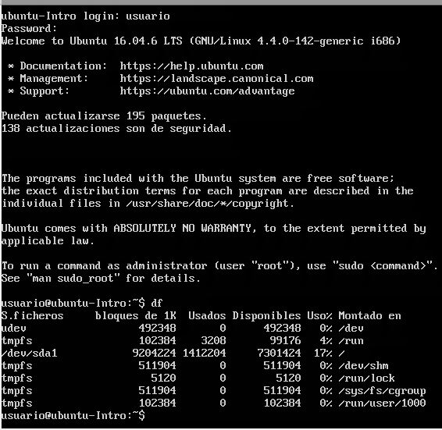

El comando df nos muestra la lista completa de ficheros, el espacio que ocupa en bloques de 1k cada fichero y cuanto de ese total se está usando en el momento y cuanto espacio disponible tiene. El uso también lo muestra como porcentaje del total.

1. **Ejecutar comando top, mostrar resultado en pantalla y qué significa.**

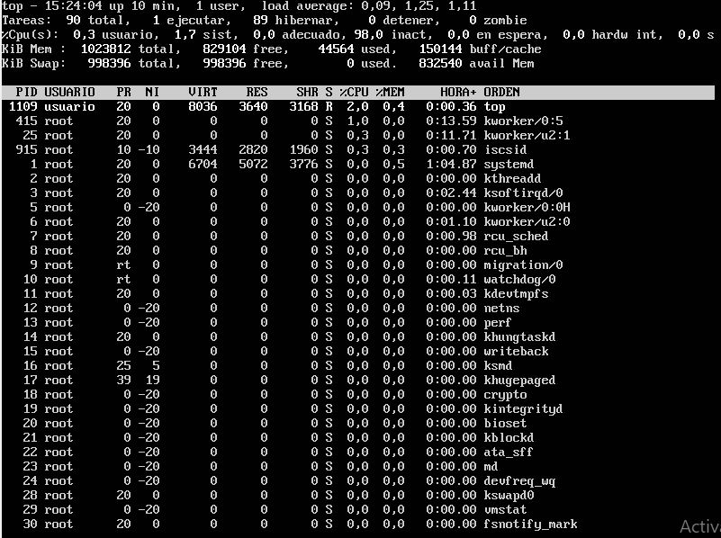

El comando top nos permite ver en cada momento todas las tareas que se están ejecutando. Es similar al Administrador de tareas de Windows ya que nos puede permitir detectar ante un problema de rendimiento, el origen del mismo;